Nhận xét của giảng viên :

------------------------------------------------------------------------------------------------------------------------------------------------------------------------------------------------------------------------------------------------------------------------------------------------------------------------------------------------------------------------------------------------------------------------------------------------------------------------------------------------------------------------------------------------------------------------------------------------------------------------------------------------------------------------------------------------------------------------------------------------------------------------------------------------------------------------------------------------------------------------------------------------------------------------------------------------------------------------------------------------------------------------------------------------------------------------------------------------------------------------------------------------------------------------------------------------------------------------------------------------------------------------------------------------------------------------------------------------------------------------------------------------------------------------------------------------------------------------------------------------------------------------------------------------------------------------------------------------------------------------------------------------------------------------------------------------------------------------------------------------------------------------------------------------------------------------------------------------------------------------------------------------------------------------------------------------------------------------------------------------------------------------------------------------------------------------------------------------------------------------------------------------------------------------------------------------------------------------------------------------------------------------------------------------------------------------------------------------------------------------------------------------------------------------------------------------------------------------------------------------------------------------------------------------------------------------------------------------------------------------------------------------------------------------------------------------------------------------------------------------------------------------------------------------

Chương 1: Tổng quan

1.1/Mô tả ứng dụng

1.1.1/Ý tưởng

Nhận thấy nhu cầu của đa số sinh viên trong và ngoài sư phạm, các thầy cô muốn kiếm thêm thu nhập trong thời gian rảnh bằng việc giảng dạy là rất cao. Nhưng để làm thủ tục đăng ký ở các trung tâm gia sư quá rườm rà cũng như chịu phí quá cao, nếu không đăng ký ở trung tâm gia sư thì rất khó tìm được người học. Còn nhu cầu cần tìm người giảng dạy của các bậc phụ huynh, học sinh và sinh viên cũng rất cao. Nhưng để tìm được người dạy cũng khó vì không ai giới thiệu, trung tâm gia sư thì có thể phải chờ đợi rất lâu vì không có người nào dạy môn học đã đăng ký và nếu tìm được cũng không biết được liệu chất lượng của gia sư có đảm bảo khi chỉ biết qua lời giới thiệu của trung tâm chứ không phải từ những đánh giá của những học viên khác. Để giải quyết những vấn đề đó nhóm đã ra ý tượng xây dựng nên một hệ thống liên kết giữa những người dạy và học với nhau. Vì thế nhóm chúng em quyết định xây dựng ứng dụng “Tìm kiếm gia sư – Elearning”.

Ứng dụng chúng em có tên là “Elearning” bởi vì chúng em muốn mang đến cho mọi người một trải nghiệm học tập mới mẻ và dễ dàng hơn. Điểm khác biệt đầu tiên của ứng dụng chúng em là mọi người có thế đăng ký dạy bất cứ thứ gì mà họ giỏi cũng như có thể đăng ký học bất cứ thứ gì họ muốn ví dụ như nấu một món ăn nào đó, phong cách bàn tiệc hoặc cách lắp ráp case máy tính chẳng hạn. Nhóm em muốn tạo ra cho tất cả mọi người cơ hội để chia sẻ kiến thức cũng như học tập mà không giới hạn trong khuôn khổ nhữnng môn học “truyền thống”. Mặt khác ứng dụng không chỉ để kết nối giữa học viên và gia sư mà chúng em còn hướng tới tạo ra một cộng đồng học tập, nơi mà mọi người có thể cùng trao đổi và hỗ trợ nhau trong việc học tập với chức năng hỏi đáp của ứng dụng. Ngoài ra ứng dụng cũng sẽ cũng cấp kho tài liệu học tập, kho tài liệu sẽ liên tục được mở rộng từ những đóng góp của tất cả người dùng.

1.1.2/Đối tượng khách hàng

Ứng dụng nhắm tới đối tượng khách hàng ở mọi độ tuổi và giới tính có nhu cầu dạy và học ở các thành phố lớn. Riêng với đối tượng khách hàng có nhu cầu học tập thì đặc biệt nhắm đến các bậc phụ huynh đây là đối tượng có nhu cầu thuê gia sư cho con em của mình và khả năng chi trả cao. Đối với đối tượng khách hàng có nhu cầu dạy học thì đặc biệt nhắm đến các bạn sinh viên vì số lượng nhiều, có nhiều thời gian rảnh, kiến thức ổn và nhất là học phí sẽ khá dễ chịu.

1.1.3/Chức năng dự kiến

- Đăng ký: Tài khoản ứng dụng, liên kết facebook hoặc gmail.

- Đăng nhập: Tài khoản ứng dụng, liên kết facebook hoặc gmail.

- Tạo khóa học: Khóa học do gia sư tạo để tìm học viên và khóa học do học viên tạo để tìm gia sư.

- Tìm kiếm khóa học: Tìm kiếm khóa học đang tuyển học viên của gia sư hoặc khóa học tìm gia sư của học viên theo nhu cầu.

- Tìm kiếm gia sư: Tìm kiếm gia sư riêng theo nhu cầu.

- Quản lý tài khoản : Thông tin cá nhân, quyền tài khoản.

- Gửi và nhận yêu cầu : Yêu cầu học viên gửi cho gia sư-khóa học của gia sư hoặc yêu cầu ứng tuyển của gia sư gửi cho học viên.

- Kho tài liệu học tập : Kho tài liệu chung và riêng của người dùng.

- Danh sách các khóa học lĩnh vực quan tâm.

- Chức năng hỏi đáp.

1.1.4/Môi trường vận hành

- Hệ điều hành: Android.

Chương 2: Cơ sở lý thuyết

2.1/Công nghệ sử dụng

- Firebase : Là dịch vụ lưu trữ đám mây do Google phát triển. Một nền tảng giúp phát triển các ứng dụng chất lượng cao trên mọi nền tảng mọi quy mô lớn nhỏ một cách nhanh chóng. Dễ dàng trong việc nâng cấp quy mô ứng dụng khi ứng dụng phát triển. Cung cấp nhiều công cụ giúp phát triển ứng dụng, quản lí và xác thực người dùng. Firebase còn cung cấp khả năng lưu trữ cơ sở dữ liệu cho nhà phát triển, dữ liệu được lưu trữ dưới dạng JSON và đồng bộ realtime đến mọi kết nối client đến ứng dụng của nhà phát triển.

*\*Dạng JSON?*

- *là là chữ viết tắt của****J****avascript****O****bject****N****otation, đây là một dạng dữ liệu tuân theo một quy luật nhất định mà hầu hết các ngôn ngữ lập trình hiện nay đều có thể đọc được. Thông tin dữ liệu được lưu trữ sẽ có 2 phần đó là “****key” và “value”,****điều này tương ứng trong CSDL SQL là tên field và giá trị của nó ở một record nào đó. Cơ sở dữ liệu được tổ chức theo dạng “cây” chứ không phải dạng “bảng” thường dụng. “Cây” thì có thể có nhiều “nhánh”, các “nhánh” có thể có nhiều “nhánh” con, giá trị của mỗi “nhánh” có thể là đơn trị hoặc đa trị(chứ 1 đối tượng và có thể là nhiều “nhánh” khác nữa). Lưu ý “nhánh” đa trị thì sẽ ko có phần “value” mà chỉ có phần “key”, hiểu đơn giản nó giống như là key của một record trong SQL vậy.*

A screenshot of a social media post

Description generated with very high confidence*\*Một số hình ảnh về Firebase:*

Hình A screenshot of a cell phone

Description generated with very high confidence2.1

Hình 2.2

* Android Studio: là môi trường phát triển tích hợp (IDE) chính thức do Google phát hành dành cho nhà phát triển ứng dụng nền tảng Android. IDE có thể hỗ trợ các thiết bị sử dụng hệ điều hành Windowns, Mac, Linux có thể phát triển được ứng dụng Android trên các thiết bị này. Android Studio cung cấp cho các nhà phát triển nhiều công cụ hỗ, thư viện mạnh mẽ cùng trình debug tiện lợi dễ sử dụng và cả máy ảo android được tích hợp sẵn trong bộ (IDE) để chạy thử ứng dụng. Song với các ưu điểm vượt trội đó thì là các nhược điểm khó chụi như yêu cầu máy tính dùng để phát triển ứng dụng phải có cấu hình khá cao, kèm theo đó là máy ảo android tích hợp khá là tệ.

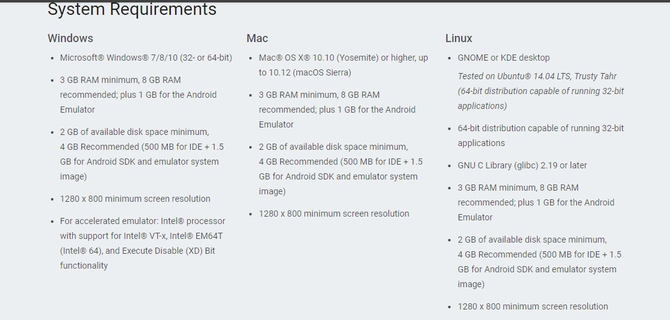*Một số hình ảnh về Android Studio:

Hình 2.3: Cấu hình yêu cầu khi cài đặt IDE

A screenshot of a computer

Description generated with very high confidence

Hình 2.4: Giao diện Android Studio

Chương 3: Kết quả thực nghiệm

3.1/Mô tả nghiệp vụ

- Đăng ký: Người dùng có thể đăng ký một tài khoản ứng dụng riêng với tài khoản có định dạng là email và mật khẩu tùy ý. Hoặc người dùng có thể chọn đăng ký bằng cách liên kết với tài khoản facebook hoặc gmail.

- Đăng nhập: Người dùng có thể đăng nhập bằng tài khoản ứng dụng hoặc tài khoản liên kết facebook và gmail.

- Tạo khóa học: Được chia ra làm hai loại:

+ Tạo khóa học tìm gia sư: là khóa học do học viên tạo ra để các gia sư nào thấy phù hợp sẽ ứng tuyển vào giảng dạy khóa học đó.

+ Tạo khóa học tìm học viên: là các khóa học được gia sư tạo sẵn để các học viên có nhu cầu học sẽ đăng ký tham dự vào khóa học đó.

- Tìm kiếm khóa học: Gia sư có nhu cầu tìm học viên hoặc ngược lại học viên có nhu cầu tìm gia sư thì sẽ chọn mục tương ứng để tìm kiếm. Sau khi nhập các thông tin phù hợp theo nhu cầu thì ứng dụng sẽ đưa ra các khóa học đúng với yêu cầu. Nếu không có khóa học nào đúng với yêu cầu thì sẽ đưa ra danh sách các khóa học phù hợp gần giống với yêu cầu.

- Tìm kiếm gia sư: Những học viên nào có nhu cầu tìm kiếm gia sư để thương lượng khóa học riêng phù hợp với nhu cầu bản thân khi các khóa học sẵn có không phù hợp.

- Quản lí tài khoản: Một tài khoản có thể vừa là học viên vừa là gia sư. Người dùng có thể nang cấp tài khoản trở thành tài khoản gia sư sau khi đăng ký nâng cấp và cung cấp thông tin bằng cấp và được ban quản lí ứng dụng xác thực thông tin.

- Gửi yêu cầu: Học viên có thể gửi yêu cầu trực tiếp cho gia sư hoặc gửi vào các khóa học được gia sư tạo ra sẵn. Còn gia sư thì gửi yêu cầu ứng tuyển vào các khóa học do học viên tạo ra.

- Kho tài liệu: Mọi tài khoản đều có khả năng truy cập vào kho tài liệu chung cũng như cá nhân để xem và tải. Nhưng chỉ có những tài khoản nào đã nâng cấp tính năng gia sư mới được sử hữ kho tài liệu cá nhân và toàn quyền xử lý kho dữ liệu cá nhân đó.

- Danh sách khóa học lĩnh vực quan tâm: Sau khi tạo tài khoản người dùng có thể chọn các lĩnh vực mà họ quan tâm. Ở màn hình chính sẽ hiển thị danh sách những khóa học thuộc về lĩnh vực mà họ quan tâm. - Chức năng hỏi đáp : Học viên là người gửi câu hỏi. Giải đáp câu hỏi sẽ có 2 hình thức:

+ Chế độ online : Sau khi gửi câu hỏi hệ thống sẽ tìm gia sư phù hợp để trả lời. Sau 5 phút kể từ lúc gửi nếu không ai chấp nhận trả lời câu hỏi sẽ được đưa về chế độ offline.

+ Chế độ offline: Câu hỏi sẽ được đưa về danh sách câu hỏi cộng đồng. Tất cả những người khác đều có thể vào và đưa ra câu trả lời cho câu hỏi đấy.

3.2/Sơ đồ thiết kế

3.2.1/Sơ đồ thiết kế tổng thể

A picture containing text

Description generated with very high confidence

Hình 3.1/ Sơ đồ tổng thể

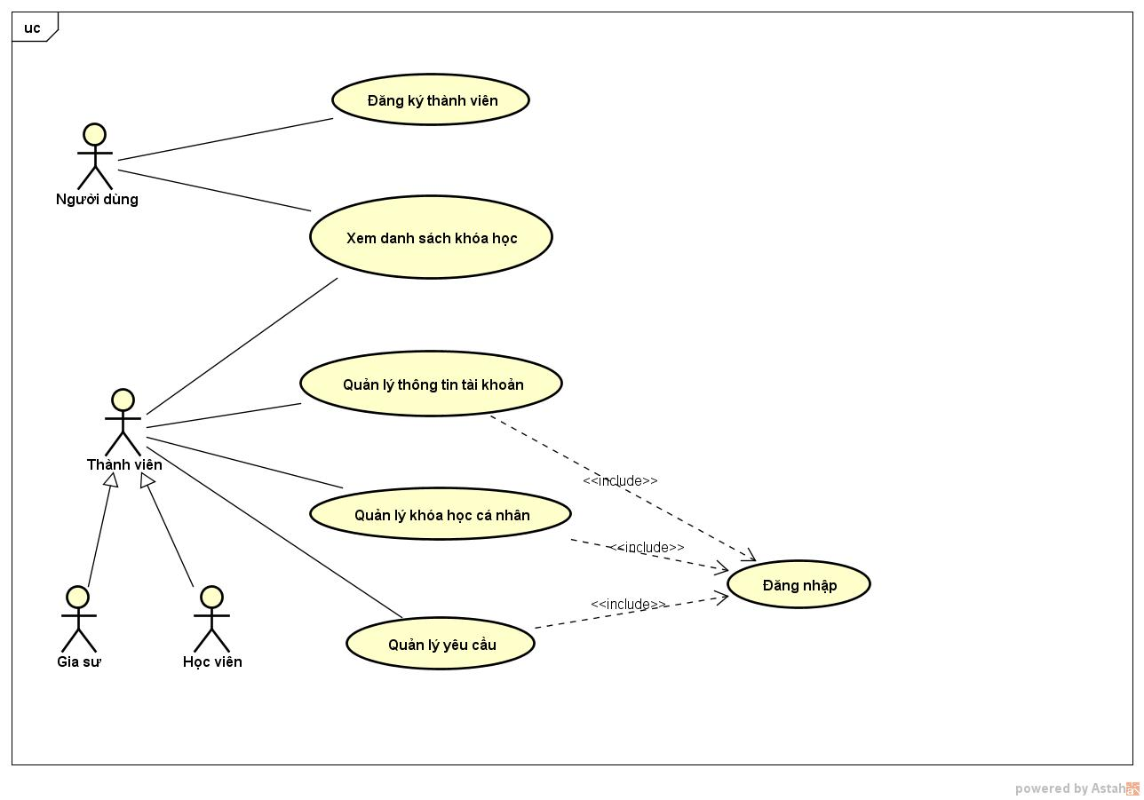

Hình 3.2/ Usecase Tổng quát

3.2.2/Sơ đồ chi tiết

a/Gia sư

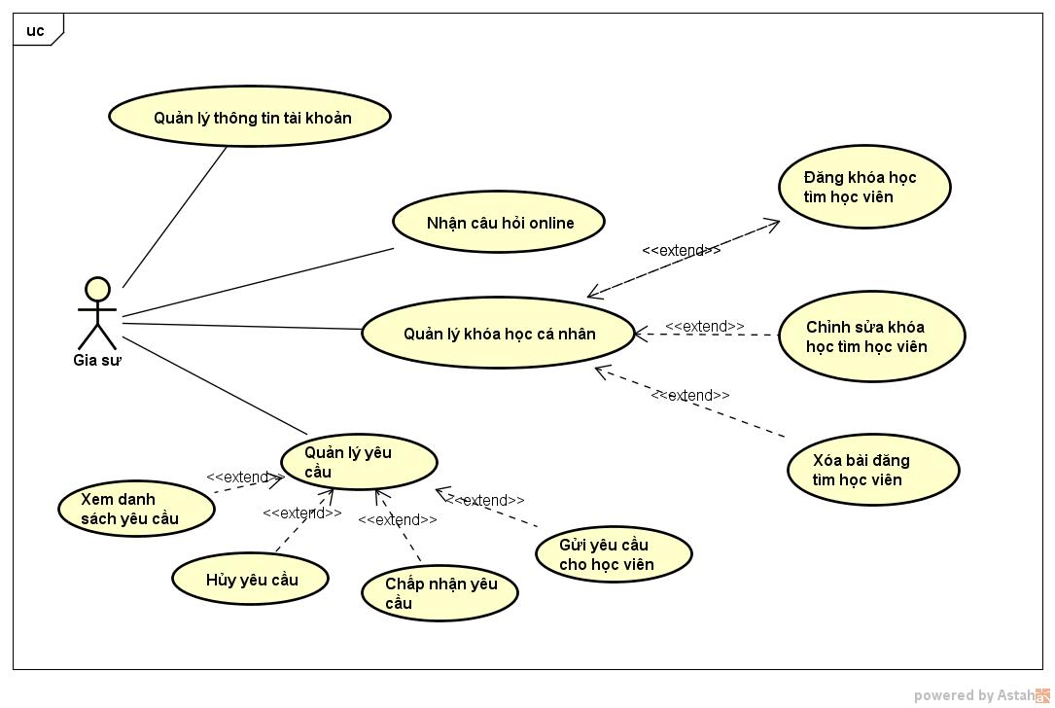

Hình 3.3/ Usecase nghiệp vụ gia sư

b/Học viên

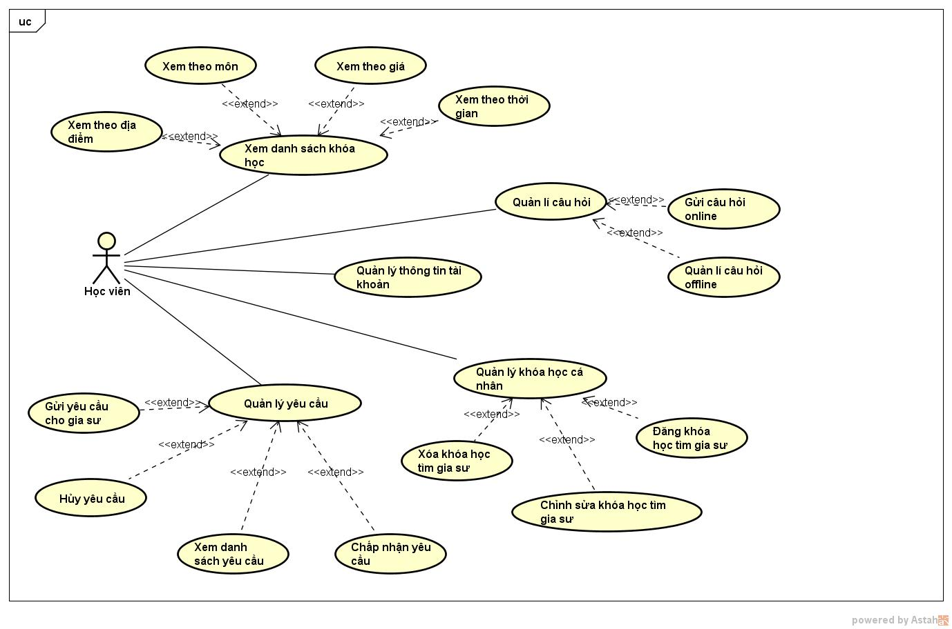

Hình 3.4/Usecase học viên

3.2.3/Sơ đồ chức năng

Hình 3.5/Sơ đồ chức năng

3.3/Đặc tả Usecase:

3.3.1/Quản lí tài khoản

|  |  |  |
| --- | --- | --- |
| **Tên use case** | Xem thông tin cá nhân | |
| **Tên actor** | Gia sư, học viên. | |
| **Tiền điều kiện** | Đăng nhập. | |
| **Mục đích** | Xem thông tin cá nhân | |
| **Mô tả** | Đăng nhập hệ thống chọn chức năng xem thông tin | |
| **Hành động tác nhân** | | **Phản ứng hệ thống** |
| * Yêu cầu xem thông tin cá nhân. | | * Hiện thông tin của thành viên. |

|  |  |  |
| --- | --- | --- |
| **Tên use case** | Cập nhật thông tin cá nhân | |
| **Tên actor** | Gia sư, học viên | |
| **Tiền điều kiện** | Đăng nhập vào hệ thống. | |
| **Mục đích** | Bổ sung hoặc chỉnh sửa thông tin cá nhân. | |
| **Mô tả** | Nhập thông tin mới, gửi yêu cầu cập nhật lại vào hệ thống. | |
| **Hành động tác nhân** | | **Phản ứng hệ thống** |
| * Yêu cầu cập nhật thông tin. | | * Hiện view cập nhật thông tin. |
| * Nhập thông tin mới, xác nhận hoàn tất. | | * Kiểm tra, cập nhật lại vào hệ thống, thông báo kết quả cập nhật. |

3.3.2/Quản lí khóa học

|  |  |  |
| --- | --- | --- |
| **Tên use case** | Xem khóa học. | |
| **Tên actor** | Gia sư, học viên, người dùng ngoài hệ thống. | |
| **Tiền điều kiện** | Không có | |
| **Mục đích** | Xem thông tin của khóa học. | |
| **Mô tả** | Yêu cầu danh sách khóa học và xem thông tin khóa học. | |
| **Hành động tác nhân** | | **Phản ứng hệ thống** |
| 1. Yêu cầu danh sách khóa học. | | 1. Hiện danh sách khóa học. |

|  |  |  |
| --- | --- | --- |
| **Tên use case** | Sửa thông tin khóa học | |
| **Tên actor** | Gia sư | |
| **Tiền điều kiện** | Đăng nhập vào hệ thống. | |
| **Mục đích** | Sửa thông tin của khóa học của mình. | |
| **Mô tả** | Chọn bài cần sửa, nhập các thông tin mới, gửi yêu cầu cập nhật lại vào hệ thống. | |
| **Hành động tác nhân** | | **Phản ứng hệ thống** |
| 1. Yêu cầu danh sách khóa học của mình. | | 1. Hiện danh sách khóa học. |
| 1. Chọn khóa học cần sửa. | | 1. Hiện form thông tin khóa học. |
| 1. Nhập thông tin mới, xác nhận hoàn tất, gửi yêu cầu cập nhật. | | 1. Kiểm tra, cập nhật lại vào hệ thống, thông báo kết quả cập nhật. |

|  |  |  |
| --- | --- | --- |
| **Tên use case** | Xóa khóa học. | |
| **Tên actor** | Gia sư. | |
| **Tiền điều kiện** | Đăng nhập vào hệ thống. | |
| **Mục đích** | Xóa khóa học của mình. | |
| **Mô tả** | Chọn khóa học cần xóa, gửi yêu cầu xóa bài, hệ thống cập nhật lại. | |
| **Hành động tác nhân** | | **Phản ứng hệ thống** |
| 1. Yêu cầu danh sách khóa học của mình. | | 1. Hiện danh sách khóa học. |
| 1. Chọn khóa học và yêu cầu xóa. | | 1. Xóa khóa học trong hệ thống, thông báo kết quả. |

3.3.3/Quản lí yêu cầu

|  |  |  |
| --- | --- | --- |
| **Tên use case** | Gửi yêu cầu đăng ký khóa học. | |
| **Tên actor** | Thành viên (học viên) | |
| **Tiền điều kiện** | Tham gia làm thành viên. | |
| **Mục đích** | Gửi yêu cầu đăng ký khóa học. | |
| **Mô tả** | Gửi yêu cầu cho bài muốn học chờ xác nhận. | |
| **Hành động tác nhân** | | **Phản ứng hệ thống** |
| 1. Chọn xem danh sách. | | 1. Hiện danh khóa học. |
| 1. Chọn 1 bài đăng và nhấn gửi yêu cầu | | 1. Lưu yêu cầu vào CSDL. |

|  |  |  |
| --- | --- | --- |
| **Tên use case** | Duyệt yêu cầu | |
| **Tên actor** | Gia sư | |
| **Tiền điều kiện** | Đăng nhập vào hệ thống. | |
| **Mục đích** | Xác nhận đăng ký khóa học | |
| **Mô tả** | Duyệt các yêu cầu đăng ký hoc từ học viên | |
| **Hành động tác nhân** | | **Phản ứng hệ thống** |
| 1. Chọn hiện danh sách yêu cầu | | 1. Hiện danh sách yêu cầu . |
| 1. Chấp nhận hoặc hủy . | | 1. Lưu lựa chon vào CSDL. |

3.3.4/Quản lí câu hỏi

|  |  |  |
| --- | --- | --- |
| **Tên use case** | Gửi câu hỏi online. | |
| **Tên actor** | Thành viên (học viên) | |
| **Tiền điều kiện** | Tham gia làm thành viên. | |
| **Mục đích** | Gửi câu hỏi lên hệ thống. | |
| **Mô tả** | Gửi câu hỏi cho vấn đề muốn giải đáp. | |
| **Hành động tác nhân** | | **Phản ứng hệ thống** |
| 1. Gửi khóa học. | | 1. Hiện danh sách gợi ý gia sư đang online. |
| 1. Chọn gia sư để giải đáp câu hỏi. | | 1. Xác nhận gửi câu hỏi. |

|  |  |  |
| --- | --- | --- |
| **Tên use case** | Gửi câu hỏi offline (Câu hỏi cộng đồng) | |
| **Tên actor** | Thành viên (học viên) | |
| **Tiền điều kiện** | Tham gia làm thành viên. | |
| **Mục đích** | Gửi câu hỏi lên hệ thống. | |
| **Mô tả** | Gửi câu hỏi cho vấn đề muốn giải đáp. | |
| **Hành động tác nhân** | | **Phản ứng hệ thống** |
| 1. Câu hỏi online không có gia sư nào trả lời. | | 1. Gửi xuống câu hỏi offline( Câu hỏi cộng đồng). |

|  |  |  |
| --- | --- | --- |
| **Tên use case** | Trả lời câu hỏi online. | |
| **Tên actor** | Thành viên (gia sư) | |
| **Tiền điều kiện** | Tham gia làm thành viên. | |
| **Mục đích** | Nhận câu hỏi từ hệ thống. | |
| **Mô tả** | Nhận câu hỏi do học viện gửi vấn đề muốn giải đáp. | |
| **Hành động tác nhân** | | **Phản ứng hệ thống** |
|  | | 1. Gửi câu hỏi. |
| 1. Chấp nhận trả lời câu hỏi. | | 1. Lưu câu trả lời vào CSDL. |

3.4/ Cơ sở dữ

3.4.1/ Tổng quan

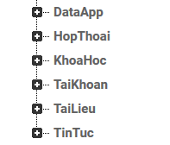

Hình 3.6/ Tổng quan database

3.4.2/ Chi tiết

a/ DataApp

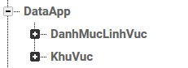

Hình 3.7/ Tổng quan DataApp

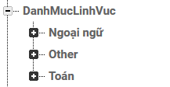

Hình 3.8/ Danh mục lĩnh vực

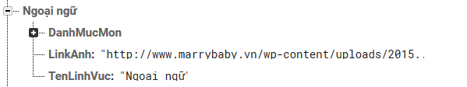

Hình 3.9/ Tổng quan lĩnh vực

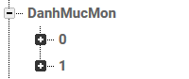

Hình 3.10/ Tổng quan danh mục môn

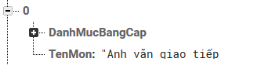

Hình 3.11/ Tổng quan môn học

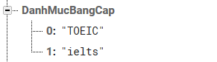

Hình 3.12/ Danh mục bằng cấp

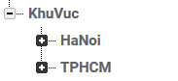

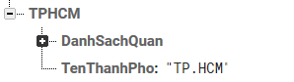

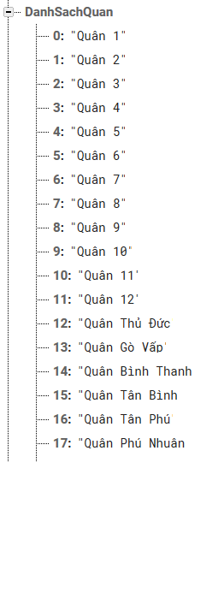

b/ Tài liệu



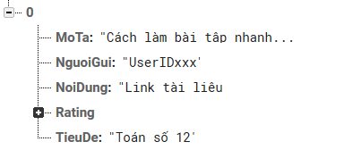



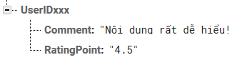

c/ Hộp thoại

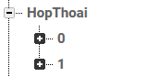

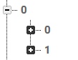

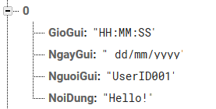

d/ Tài khoản

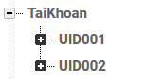

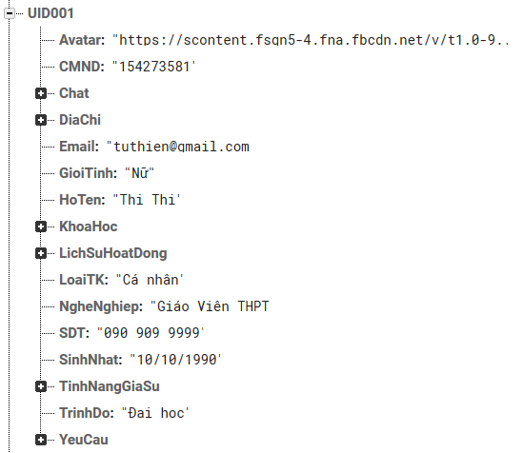

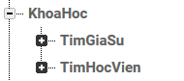

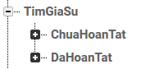

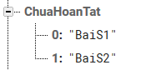

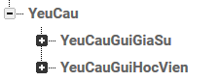

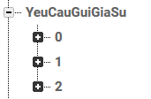

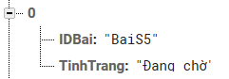

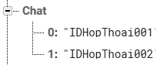

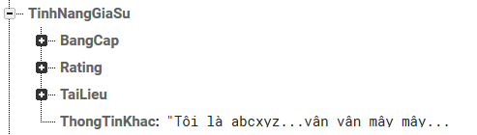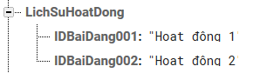



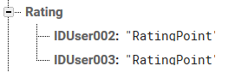

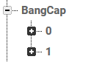

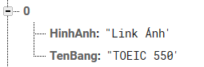

e/ Khóa học

